Многодетная семья - это стиль Беларуси
Сколько стоит собрать в школу четырех детей - опыт родителей из Слуцка
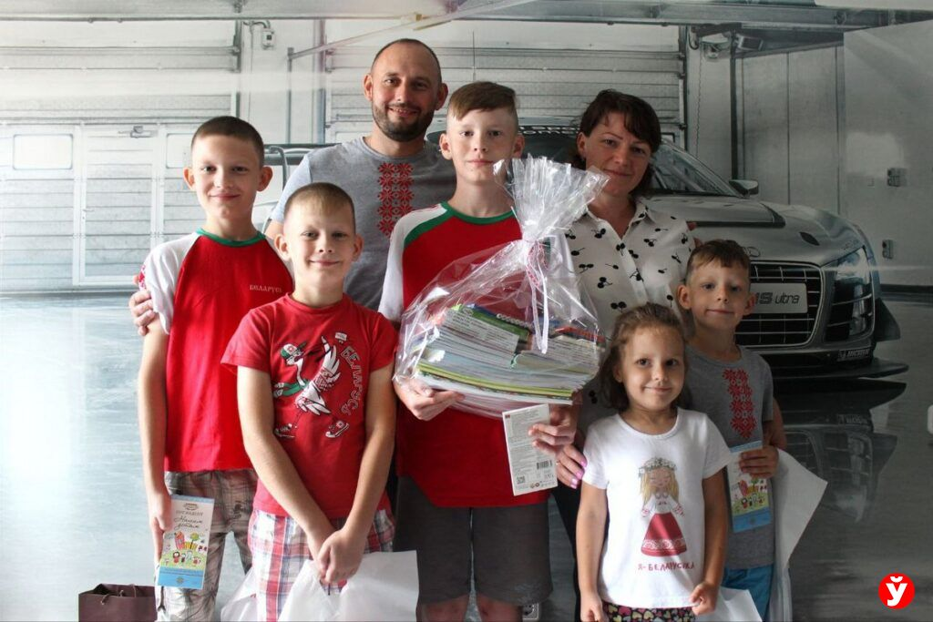
Перед началом нового учебного года мы пообщались с родителями Александром и Екатериной Максаковыми, чтобы выяснить, как проходят у них сборы ребятни в школу. А заодно узнали несколько лайфхаков, как разумно сэкономить.
ТЕТРАДКИ – ПО СОГЛАСОВАНИЮ. В семье Максаковых - четыре сыночка и лапочка дочка. Малышке Амелии - 5 лет. А вот ее братья уже вовсю грызут гранит науки. Самый старший из них, Саша, перешел в 9-й класс, а младший, Миша, - во 2-й.
- Конечно, за покупками к школе обязательно ходим со списками, чтобы ничего не забыть. Заранее не бежим в магазины, обычно в конце июля - начале августа выбираем день-другой для школьного шопинга, - рассказывает Екатерина Максакова. - Самое сложное в нашем случае - угодить каждому из детей. Ведь у них свои интересы, увлечения, вкусы. То есть не закупишь оптом портфели или канцелярию: что понравится одному сыну, может не зайти другому. Так что либо вместе с детьми делаем покупки, либо каждую тетрадку через фотосообщения утверждаем.
Школьную форму мальчишкам уже купили. Парни в выборе одежды оказались единодушны: темный цвет, поменьше декоративных деталей и вместительные карманы.
- Знаю, что многие сейчас заказывают одежду для школы в интернете, покупают в магазинах типа «Смешные цены» - стоимость там ниже, а дети быстро растут, так что нечего переплачивать. Но я, как опытная мама, с этим не согласна: получается сомнительная экономия. Зачастую такая школьная форма быстро теряет внешний вид, рвется. И уже через несколько месяцев родителям придется тратиться на новую одежду. Мы же наряды к новому учебному году стараемся покупать в госмагазинах, где в основном коллекции белорусского легпрома. Таким вещам сносу нет, качество очень высокое, можно не бояться, что в неудобный момент брюки разойдутся по шву. Плюс мне важно, чтобы детская одежда была из натуральных тканей: парни у нас активные, много двигаются, на комфорте детей не хочется экономить. Да и иены на наши белорусские коллекции вполне приятные, всегда можно найти хорошие скидки, - делится опытом мама Катя.
На покупку полных комплектов школьной формы для четырех разновозрастных школьников родителям Максаковым пришлось потратить примерно 1,5 тысячи рублей. Да, на первый взгляд немало, но, по сути, за эти деньги братьев одели с ног до головы.
- Портфели у ребят остались с прошлого года - все в идеальном состоянии. Так что тратиться на них в этом году не придется. Вот, кстати, подтверждение тому, что покупать качественные вещи выгоднее, чем гнаться за дешевизной, - отмечает Александр Максаков.
Еще один неочевидный, но интересный лайфхак от многодетных случчан: покупать все товары в одном месте.
- Да, иногда глянешь - в одном магазине дешевле канцелярия. в другом - на пару рублей выгоднее портфели, в третьем можно немного сэкономить на одежде. Но, когда начинаешь подсчитывать расходы на переезды из одного магазина в другой, экономия выглядит не такой уж очевидной. Плюс потраченное время, силы, нервы. Лучше выбрать один-два магазина по соседству, где более- менее вас устраивают цены, чем гоняться по всему городу за скидками, - объясняет Екатерина Максакова.
ГОСУДАРСТВО ПОМОГАЕТ. Конечно, у Максаковых объемы закупок к новому учебному году сильно отличаются от обычной семьи, где 1-2 школьника. Поэтому и суммы сборов к школе впечатляют. Обычно на мальчишек у родителей уходит больше 2 тысяч рублей. Плюс покупка канцелярии для доченьки Амелии, которая ходит в детский сад. Но многодетные родители признаются: хорошую поддержку оказывает государство, а также представители профсоюзов, местных предприятий и организаций.
- Собираемся потратить материальную помощь от государства на покупку канцелярии: как раз начинаются школьные ярмарки, - рассказывает Александр.
Но, видимо, матпомощь все же придется пустить на другие детские нужды. Ведь огромный набор канцелярских принадлежностей Саша, Кирилл, Андрей и Миша получили в подарок. Перед началом учебного года Максаковых навестили представители Слуцкого территориального центра социального обслуживания населения, Слуцкой районной организации общественного объединения «Белая Русь», а также депутат Палаты представителей Наталья Овсянникова.
- Как сказал наш Президент, культ полноценной семьи с двумя и более детьми должен быть стилем жизни белорусов. Ведь только так мы можем быть уверены, что следующие за нами поколения будут прирастать, а значит, крепко держать суверенитет в своих руках и гарантированно жить в мире. Семья случчан Максаковых - отличный пример для подражания. Дружные, активные, любящие. И хотя знаю, что родители работящие, не просят помощи, а сами зарабатывают на все нужды своих деток, очень приятно поддержать их, оказать пусть небольшую, но помощь. Чтобы устроить детям праздник, а родителям показать, что они не одни, государство всегда будет им опорой, - отмечает Наталья Овсянникова.
Екатерина Елисеева
Мінская праўда. — 2024. — 21 жн. — С. 11.

